Муниципальное бюджетное общеобразовательное учреждение
«Алябьевская средняя общеобразовательная школа»

Технологическая карта урока
в рамках ФГОС
по физической культуре
в 5 классе
по теме: «Приём мяча после передачи в сетку.
Закрепление приёма мяча от сетки»

Составитель:
учитель физической культуры
Зольникова Татьяна Владимировна

1. Паспорт урока
Предмет | Физическая культура
Класс | 5
УМК | «Школа России»
Технологии | Дифференцированное обучение: | Технология проблемного обучения: | Здоровьесберегающая технология: |  | Информационно-коммуникационная технология: |  | Игровая технология:
Приёмы | Обучение двигательным действиям | Постановка проблемной ситуации и её решение через эксперимент | Практический метод самоконтроля ЧСС (частота сердечных сокращений до и после нагрузки) |  | Видео материалы, схемы |  | Игра «Пионербол»
Место урока в учебном плане | Раздел подвижные игры. «Пионербол»
Место проведения: | Спортивный зал.
Тип урока | Урок с образовательно-обучающей направленностью
Форма урока | Урок-эксперимент
Формы контроля: | Самооценка, оценка партнера, корректировка техники исполнения.
Тема урока | Приём мяча после передачи в сетку. Закрепление приёма мяча от сетки.
Цель урока | Ознакомление техники приёма мяча после передачи в сетку с последующим применением полученных навыков в игре.
Задачи урока: | Образовательная  - познакомиться с техникой выполнения приёма мяча после передачи в сетку через эксперимент;  - освоить технику приёма мяча;  - совершенствовать навык приёма мяча после передачи в сетку. |  |  | Развивающая  - развивать умение выполнять двигательное действие для успешной игровой деятельности;  - Развивать функциональную грамотность на уроке с применением ИКТ, эксперимента и дидактических карточек.  - содействовать развитию быстроты реакции и игровой ловкости. |  | Воспитательная  - взаимодействовать со сверстниками в процессе игры: «Пионербол»
Экспериментальная задача для обучающихся: (сформулировать в сотворчестве с детьми) | - обозначить проблемную ситуацию;  - разобрать схему падения мяча после передачи в сетку;  - провести эксперимент;  - формулирование вывода. |  |  | - развивать умение выбирать способ приема мяча в зависимости от передачи мяча в сетку. |  | - воспитывать умение работать в группах при проведении эксперимента.
2. Планируемые результаты
Предметные умения | - соблюдать правила техники безопасности;  - научиться выполнять технику приёма мяча после передачи в сетку; анализировать, находить ошибки, эффективно их исправлять и делать вывод;  - развивать физические качества.
Метапредметные умения: | Познавательные умения:  - оценивают свои достижения, отвечают на вопросы, соотносят изученные понятия с примерами;  - выявляют связь занятий физической культурой с учебной и трудовой деятельностью;  - анализировать правильность выполнения упражнений. | Регулятивные умения:  - анализировать проблемную ситуацию;  - выдвигать версии решения проблемы;  - ставить цель деятельности на основе определенной проблемной ситуации;  - формулировать вывод решения проблемной ситуации. | Коммуникативные умения:  - участвовать в коллективном обсуждении;  - слушать, вступать в диалог, формулировать собственное мнение и позицию;  - договариваться и приходить к общему решению в совместной игровой деятельности.
Личностные умения | - сохранять учебно-познавательный интерес | - принимать, удерживать и сохранять учебную задачу  - осуществляют самоконтроль | - находить адекватные способы поведения и взаимодействия с партнерами во время учебной и игровой деятельности.  - совершенствовать способность к самооценке на основе критерия успешности учебной деятельности.
3. Организация образовательного пространства.
Оборудование/инвентарь | Медиапродукты | Ресурсы | Форма работы | Межпредметные связи
- ПК.  - Мультимедийное. оборудование  - Волейбольные мячи.  - Волейбольная сетка.  - Обруч.  - Карточки.  - Свисток.  - Секундомер. | - Презентация  (среда Microsoft Pover Point) | - Информационный материал для учителя:  - Учебник для обучающихся общеобразовательных организаций физическая культура 5-7 классы [М.Я. Виленский, И.М., В.И. Лях, Тураевский, Т.Ю. Торочкова]. – 6-е изд. – М.: Просвещение, 2017.-229с. : ил. – (Школа России).  - А.Ю. Патрикеев. Поурочные разработки по физической культуре 5 класс. ФГОС,-М.: ВАКО, 2015  - Вилкова Н.М. Справочник учителя физической культуры. ФГОС.: - В.:Учитель,2016  - Информационная предметно - развивающая среда для обучающихся:  - Схема  - Видео фрагменты | - Индивидуальная.  - Фронтальная.  - Групповая. | Биология  Тема: Определение ЧСС до нагрузки и после нагрузки (в начале и в конце урока)  Математика  Тема: Виды углов  Тема: Приёмы устных вычислений.
- Технологическая карта урока
Части урока |  |  |  | Частная задача | Продолжительность | Организационно-методические указания  Формирование УУД
 | Этап урока | Деятельность учителя. (Задания для обучающихся, выполнение которых приведёт к достижению запланированных результатов) | Деятельность обучающихся
1. Организационный момент
Вводно-подготовительная часть (12 минут) | Организационный момент.  Задачи: 1.Проверить готовность обучающихся  к уроку.  2.Установить контакта с обучающимися  3.Создать эмоциональный настрой на урок. | Построение.  - Повторяем за мной (работа с пальчиками).  - Делаем глубокий вдох, выдох, сводим лопатки и держим осанку.  - Класс, равняйсь! Смирно! По порядку рассчитайсь! | Встают в строй, выполняют строевые команды. |  | 1 '  1' | Слайд/картинка №1  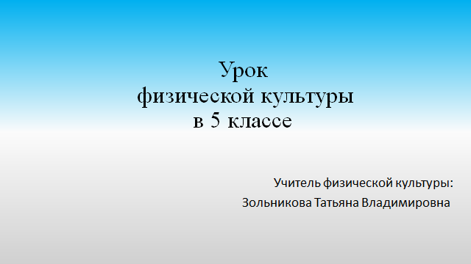  Л:  -формирование интереса;  -соблюдение правил выполнения заданного двигательного действия,  - проявление дисциплинированности.
 |  | Приветствие. Знакомство.  - Здравствуйте, обучающиеся!!  - Ребята, я представляю школу с.п. Алябьевский. Меня зовут Татьяна Владимировна.  Напоминаю вам, что на уроке физической культуры необходимо соблюдать правила техники безопасности:  - Внимательно слушать и четко выполнять задания учителя.  - Брать спортивный инвентарь и выполнять упражнения с разрешения учителя  - Во время передвижений смотреть вперед, соблюдать достаточные интервал и дистанцию, избегать столкновений.  - Резко изменять направление своего движения  - Не заходить за пределы ограждения.  -Ребята, настроение каково? | Здороваются, знакомятся с учителем.  Настраиваются на соблюдение правила техники безопасности.  -Во! (показывают большой палец вверх)

 | 2. Психофизиологическая подготовка обучающихся к усвоению содержания урока.
 | Определение темы, цели и задач урока. | 1. Мотивация к деятельности обучающихся  -Ребята, сейчас я вам загадаю загадку, вы должны мне дать на нее ответ.  Загадка.  Здесь команда побеждает,  Если мячик не роняет.  Он летит с подачи метко  Не в ворота-через сетку.  И площадка, а не поле  У спортсменов в…….  -Молодцы. 2 варианта ответа:  1. Сегодня тема нашего урока связана с одной из этих подвижных игр. С какой именно игрой, из перечисленных вами, мы определим в ходе урока.  2. Сегодня тема нашего урока связана именно с этой игрой.  - Перед началом разминки давайте для самоконтроля измерим ЧСС(частота сердечных сокращений)  Прослушайте алгоритм действий:  1.Слегка надавить 2-мя пальцами на артерию выше запястья или на сонную артерию на шее.  2.По моей команде подсчитать количество ударов в течение 10 сек.  3. По команде «стоп» счёт прекратить.  4. Затем умножить количество подсчитанных ударов на 6 и запомнить результат.  Измерение ЧСС(частота сердечных сокращений) | Называют отгадку  (волейбол, баскетбол, пионербол)  (Если ответ звучит только пионербол)  Выполняют указания по алгоритму | Контролировать время | 3 ' | Фронтальный метод работы  К:  -планирование учебного сотрудничества с учителем и со сверстниками;  Слайд /картинка №2  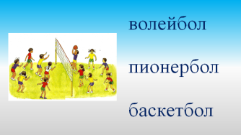  Индивидуальный метод работы  Слайд / картинка №3  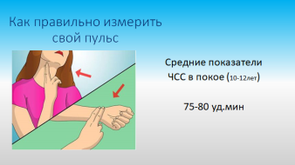  Р:  -осуществлять самоконтроль.  - оценивать правильность выполнения упражнений;

 | - Разминка. Развитие двигательных способностей.
 | Подготовка организма занимающихся к основной части урока | - Разминка  - Переходим к разминке. Внимание, класс!  Равняйсь! Смирно! Направо! За направляющим в обход по залу налево шагом - Марш!  - Ходьба на носках, руки вверх  - Ходьба на пятках, руки за спину  - Ходьба в полуприседе, руки на поясе  - Медленный бег  - Перемещение приставным шагом в стойке волейболиста правым боком, левым боком.  - Ходьба с восстановлением дыхания.  - Класс! За направляющим через центр в колонны по 3, марш!  - Давайте вновь измерим для самоконтроля ЧСС (частота сердечных сокращений), и посмотрим как изменился ваш пульс.  Прослушайте алгоритм действий:  1.Слегка надавить 2-мя пальцами на артерию выше запястья или на сонную артерию на шее.  2.По моей команде подсчитать количество ударов в течение 10 сек.  3. По команде «стоп» счёт прекратить.  4. Затем умножить количество подсчитанных ударов на 6 и запомнить результат.  -Что произошло с вашим пульсом?  3. Разминка с мячом  - Продолжим разминку с мячом.  (И.П.) - руки опущены вниз, мяч в руках, ноги на ширине плеч. Наклоны головы вперед, назад, вправо, влево.  - (И.П.) - руки на пояс, ноги на ширине плеч. Перебрасывание мяча с руки на руку (по дуге);  - (И.П.) – Стойка волейболиста, с мячом в руках.  1.Выпрямляем ноги, встать на носочки, руки вверх.  2. и.п.  3-4 то же.  - (И.П.) – стойка волейболиста, согнуть ноги, руки с мячом прижаты к груди.  1.Выпрямление рук вперед  2. и.п.  3-4 то же.  - (И.П.) – ноги на ширине плеч, руки с мячом опущены вниз.  1. Поднять руки вверх  2. согнуть локти  3. поднять руки вверх  4. вернуть руки (И.П.)  - (И.П.) – ноги на ширине плеч мяч за голову,  - наклоны туловища влево  - (И.П.)  3-4. то же вправо  - (И.П.) - стойка, мяч прижат к груди.  присесть, руки вперед  и.п.  - (И.П.) - стойка, мяч прижат к груди.  - Прыжок на 360º  - и.п. | Выполняют двигательное действие в соответствие с правилами техники безопасности  Придвигаясь по залу, соблюдают дистанцию 2 шага  Перестроение для разминки с мячами на месте.  Увеличился  Выполняют указания по алгоритму  Увеличился  Организованно получают инвентарь  Выполняют строевые упражнения.  Выполняют правильно упражнения, контролируют свои действия.  Во время движения по кругу выполняют дыхательные упражнения. | Во время бега и ходьбы следить за осанкой, соблюдением дистанции, правильным дыханием.  Следить за правильностью выполнения упражнений.  Акцентировать внимание учащихся на движение рук, ног, туловища.  Контролировать время  Развивать внимание, укреплять мышцы рук, ног, спины  Направлять деятельность на продуктивное проведение разминки. |  | 7' | Фронтальный метод работы  П:  -выявить связь занятий физической культурой с учебной и трудовой деятельностью;  Слайд /картинка №4  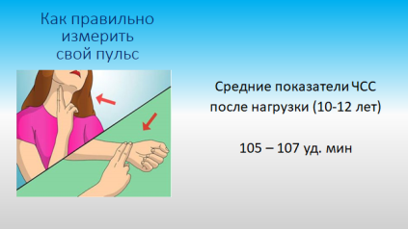  Раздача инвентаря (мячей).  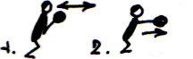  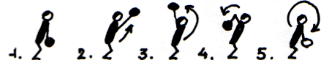  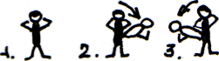
Основная часть урока (29 минут) | Создание проблемной ситуации  Уточнение темы урока.  Фиксирование проблемного вопроса. | - Просмотр видеофрагмента  –Внимание на экран. –  - Посмотрите видеофрагмент и уточните тему урока.  2. Уточнение темы урока  - Тема урока: Приём мяча после передачи в сетку….  - В какой игре?  - В чем заключается цель игры в Пионербол? (Не допустить падения мяча на своем игровом поле)  3. Изучение схемы  -Рассмотрите схему.  4. Поиск способа решения проблемы  -Как узнать на каком расстоянии от сетки ловить мяч?  -Давайте проведём эксперимент.  5. Деление класса на три группы.  - Группы 1,2,3 прослушайте внимательно инструктаж:  Будьте вежливы с товарищами в группе. Умейте выслушать мнение каждого внимательно.  Выберите капитана группы, который поможет вам организовать работу: даст каждому задание.  Каждый в группе должен активно участвовать в работе.  Придя к единому мнению, выполните задание. | Просматривают видеофрагмент  Уточняют формулировку темы урока  Ответ обучающихся  Отвечают на вопрос.  Рассматривают схему.  Предлагают способ решения проблемы.  Делятся на группы  Выбирают капитана  Распределяют обязанности | Организовать практич. работу в группах.  Дать инструкцию по проведению работы. |  | 1'  1'  1'  1' | Слайд/картинка № 5  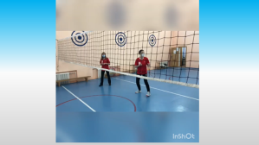  Слайд/картинка №6  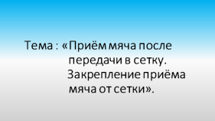  Слайд/картинка №7  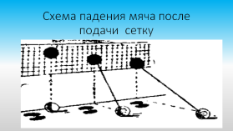  Р: выдвигать версии решения проблемы  Групповой метод работы  Слайд/картинка №8  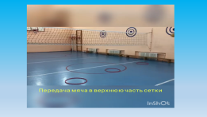
 | Учебный эксперимент | 6. Эксперимент  1гр. – выполняет передачу мяча в верхнюю часть сетки;  2гр. - выполняет передачу мяча в центральную часть сетки;  3гр.- выполняет передачу мяча в нижнюю часть сетки. | Получают карточки с заданием.  Проводят эксперимент в группах. | Раздать командам карточки с заданием:  Следить за ходом эксперимента, оказывать помощь |  | 3' | Л:  - принятие и освоение социальной роли;  - развитие самостоятельности и личной ответственности.  К:  - Взаимодействие в группе
 |  | 7.Формулирование вывода по эксперименту  - Капитаны команд, озвучьте результаты эксперимента, установив соответствие между расстоянием падения мяча от сетки и приёмом мяча  - Молодцы! Вы готовы к работе. | Устанавливают соответствие между расстоянием падения мяча от сетки и приёмом мяча.  (теперь мы знаем, место касания мяча от сетки и примерную траекторию падения мяча). |  |  | 3' | Слайд/картинка №9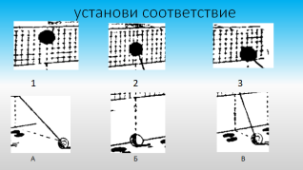  Р:сохранять учебную цель и задачи  - принимать инструкцию учителя, четко ей следовать;  -проектировать траектории развития через включение в новые виды деятельности и формы сотрудничества;  -адекватно оценивать свои действия и действия партнеров;  -самоконтроль и правильность выполнения упражнений.
 | Этап разучивания и закрепления двигательного действия. | 1.Выполнение упражнений в парах  А теперь переходим к выполнению подводящих упражнений в парах.  Первые номера, направо!  Вторые номера налево!  Мяч остается у первых номеров.  Упражнения:  - Передача и приём мяча от груди.  И.П. стойка волейболиста.  (10 приёмов и передач мяча)  2. 1 номер подбрасывает мяч вверх над собой и делает 2 шага вправо, 2 номер ловит мяч.  То же 2 номера.  3. Каждая пара встаёт у стены на расстоянии 1,5-2м.  1 номер выполняет передачу мяча в стену от груди, делает шаг вправо,  2 номер принимает мяч после передачи мяча и выполняет тоже самое.  Основное упражнение.  - Работа в группах у сетки по 3-4 человека.  Выполняют то же упражнение, но у сетки.  -Мы отработали все приёмы в зависимости от места передачи мяча в сетку.  -Давайте закрепим все способы и приёмы в процессе игры «Пионербол»  2.Игра в пионербол (Проговаривание правил игры с установкой регламента. Длительность игры 5-7 минут) | Организованно выполняют упражнения  Играют в пионербол по упрощенным правилам. | Включить  видеофрагмент  Контролировать игру в пионербол |  | 1'  2'  3'  3'  3'  5-7' | Слайд/картинка №10  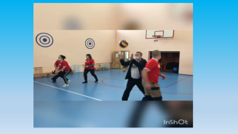  Слайд/картинка №11  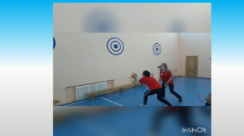  Слайд/картинка №12  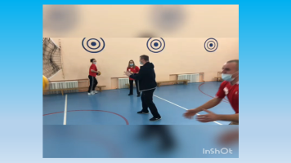  П: -ориентировать в разнообразии подводящих упражнений.  -анализировать правильность выполнения упражнений.  Слайд/картинка №13  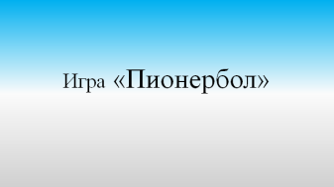  Фронтальный метод работы  К:  -находить адекватные способы поведения и взаимодействия с партнерами во время учебной и игровой деятельности.
4.Заключительная часть урока.
Заключительная часть урока (4 минуты) | Подведение итога урока | -Ребята! Давайте снова измерим ЧСС (частоту сердечных сокращений)  Прослушайте алгоритм действий:  1.Слегка надавить 2-мя пальцами на артерию выше запястья или на сонную артерию на шее.  2.По моей команде подсчитать количество ударов в течение 10 сек.  3. По команде «стоп» счёт прекратить.  4. Затем умножить количество подсчитанных ударов на 6 и запомнить результат.  Измерение ЧСС(частота сердечных сокращений)  -Что на сегодняшнем уроке вам особенно понравилось? (проводить эксперимент)  - С какой целью вы проводили эксперимент? (с целью выяснить, как не допустить падение мяча на игровом поле при игре в пионербол)  - Что выяснили в ходе эксперимента?  В каких ещё спортивных играх могут пригодиться знания, полученные в ходе эксперимента?  - Ребята, пригодится ли вам данный полученный опыт в жизненных ситуациях? Приведите пример.  - Как вы думаете, ответили вы на главный вопрос урока? (да) | Отвечают на вопросы.  Установили примерное место падения мяча от сетки, при попадании мяча в разные точки сетки  Приводят примеры |  | Подвести итог урока | 2' | Л:  -осознание элементов здоровья;  -положительное отношение к уроку.  Р:  -оценивать свою работу на уроке;  -адекватно воспринимать оценку учителя и товарищей.  К:  - совершенствовать способность к самооценке на основе критерия успешности учебной деятельности.  -выражать свое мнение об итогах работы на уроке.
 | Рефлексия | - Понравилось ли вам участвовать в проведении эксперимента? Если вам понравилось, то встаньте по мою правую руку, если не понравился урок, встаньте по левую руку. А теперь все вместе скажем: «Мы, молодцы!». | Отвечают действием |  | Установить обратную связь | 1 '
 | Построение перспективы | - Хотелось бы вам ещё участвовать в учебных экспериментах?  Д/З: Узнать высоту сетки для вашего возраста.  - Вы молодцы! Желаю спортивных успехов. До свидания! | Дают ответ |  | Построить перспективу | 1 '

